小艺帮APP2.0版本用户操作手册

下载注册及登录

1.1下载安装
扫描下方二维码即可下载安装，或到小艺帮官方网站扫描二维码下载，考生不要通过其他渠道下载。网址：https://www.xiaoyibang.com/
安装时，请授权允许小艺帮使用您的摄像头、麦克风、扬声器、存储空间、网络等权限，以保证可以正常考试。
小艺帮仅提供手机IOS和安卓版本，不支持iPad和各种安卓平板，敬请谅解！


1.2注册
打开app点击【注册】，输入手机号，点击发送验证码后填写，设置密码并牢记，点击注册。
港澳台侨及国际用户请点击注册页下方【港澳台侨及国际用户入口】进行注册。

1.3登录
进入登录页，使用手机号/身份证号/邮箱和密码即可登录，身份证号登录必须是后续完成考生身份认证方可使用，身份证号必须为考生本人身份证号。
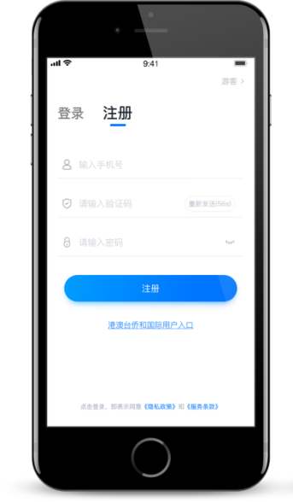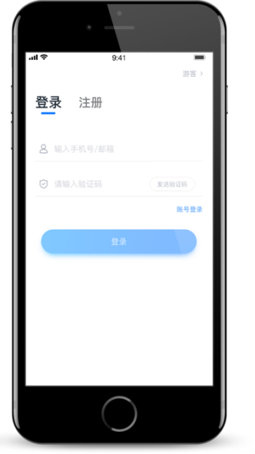

身份认证及填写考生信息
首次登录，需要认证考生的报考信息，才可以报名参加考试。注意屏幕下方小蓝条，认证免费，认证后不可更改信息。
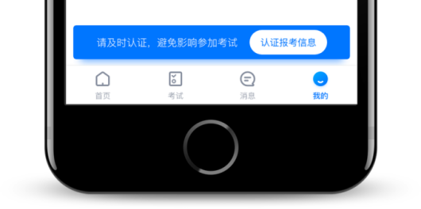

2.1身份认证
请认证考生身份证照片，按提示上传身份证人像面和国徽面，点击下一步，也可点击右上方手动上传身份证信息，填写身份证上的信息进行识别；港澳台侨及国际考生可选择护照或通行证认证。
如遇到身份证已被验证，可点击“去申诉”，请耐心等待人工审核结果。
请尽早完成身份认证以免影响考试。

2.2填写考生信息
1.提前准备一张免冠证件照电子版、高考报考证。
2.选择身份为“高考生”，按照指引填写学籍信息，即可完成认证。请务必根据实际情况填写。

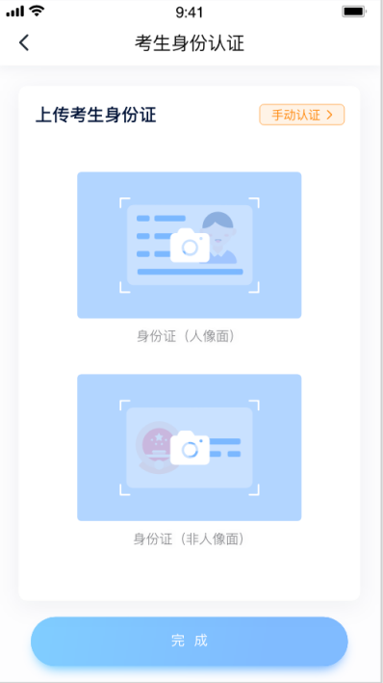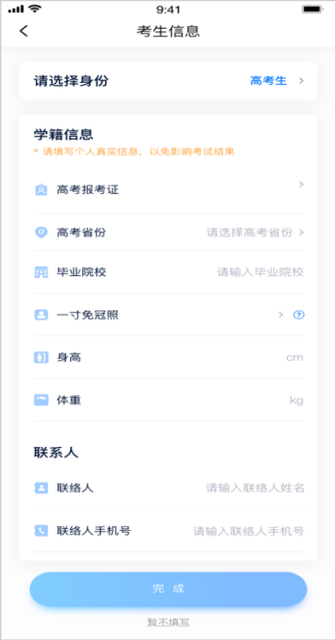

考试报名缴费
1.在【首页】搜索，或直接在下方列表找到目标学校，点击进入学校详情页，选择报考专业进入；
2.报名时请确认招考地区是否正确，仔细阅读报名信息、报名须知、招生专业信息、报考要求及录取规则；
3.点击下方报名按钮，选择支付方式支付费用，完成考试报名。
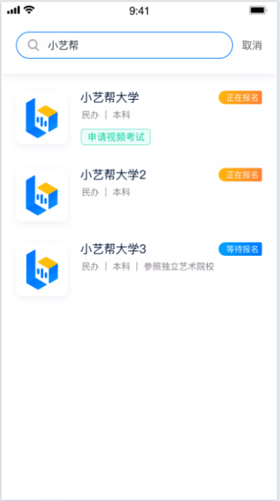
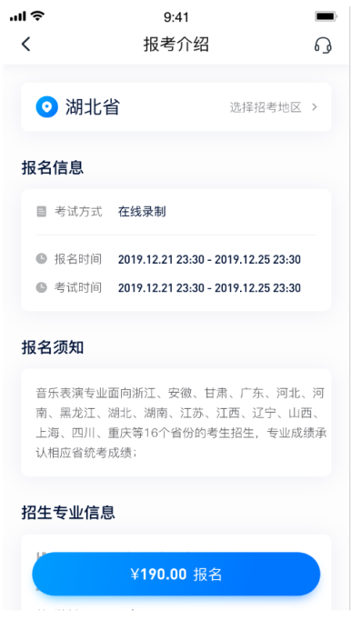
4.部分院校在缴费前需要填写报名前任务，按要求填写各任务，点击完成任务进入缴费页面，支付后即可完成考试报名。若无报名前任务填写要求则不用处理。
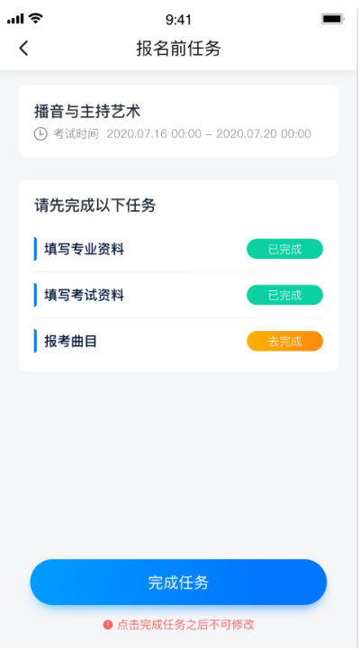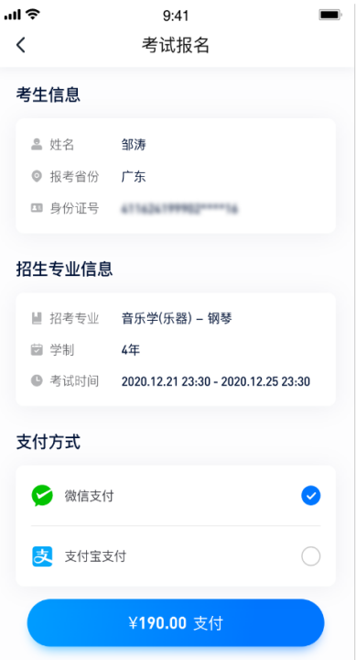
- 支付完成后提示支付成功，出现报名记录，点击报名记录里的【查看】按钮，查看报名详情。
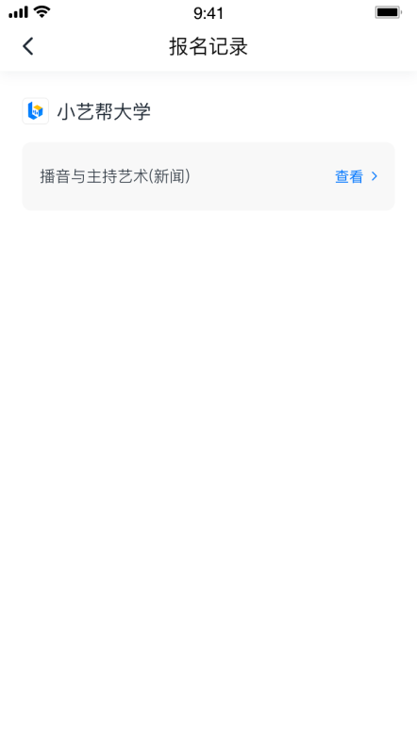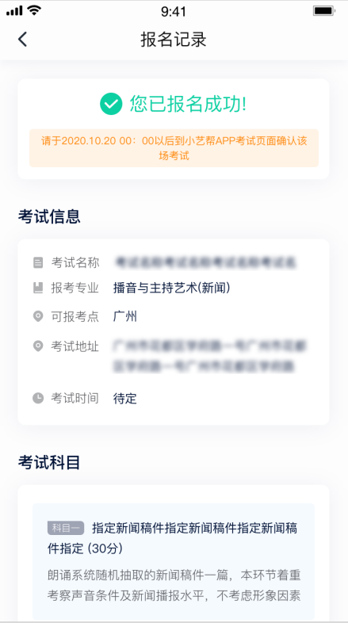
6、报名成功后可以在【我的】【报名记录】查看报名记录。

